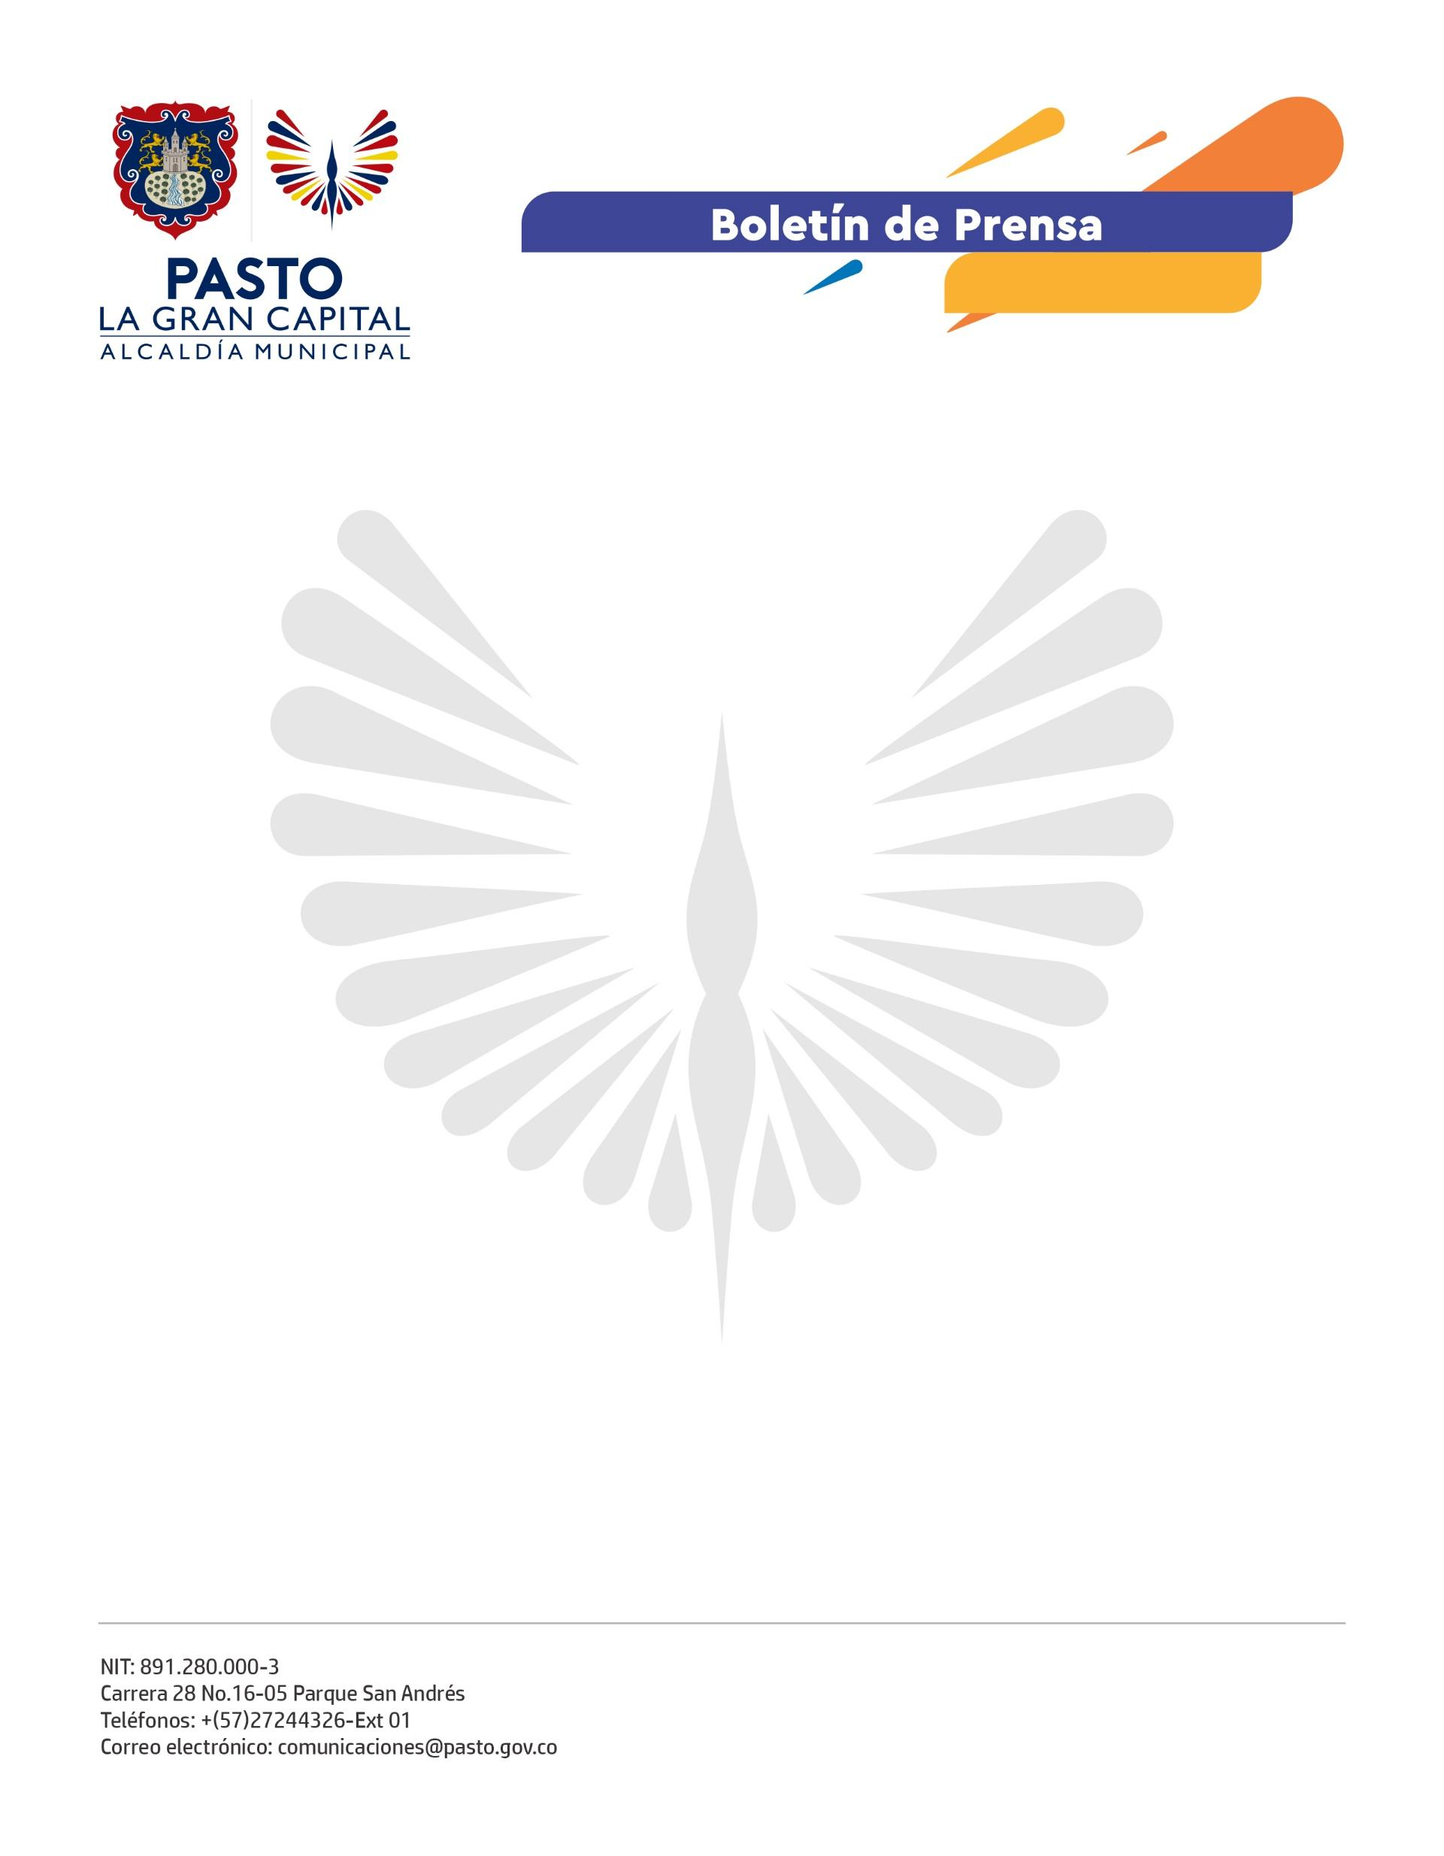
No. 092
23 de febrero de 2022

SECRETARÍA DE EDUCACIÓN Y CRUZ ROJA NARIÑO SE ARTICULAN PARA VOLVER AL COLEGIO

‘De Vuelta al Cole’ es el nombre de la cartilla que será socializada a padres de familia, directivos, estudiantes y docentes de las 48 Instituciones Educativas Municipales (I.E.M) con el propósito de informar las medidas que se deben adoptar para regresar a clases de forma segura y disminuir así los riesgos provocados por covid-19.

La secretaria de Educación, Gloria Jurado Erazo, manifestó: "Hemos buscado aliados estratégicos que aporten a los estudiantes en su retorno a clases; además, vincularemos a los padres de familia en estos procesos para que fortalezcan la pedagogía del autocuidado en casa. Estas alianzas son importantes porque generan herramientas ya diseñadas y avaladas como es la cartilla ‘De Vuelta al Cole’ de la Cruz Roja, la cual será socializada de manera virtual, con el fin de llegar al mayor número de personas”.

La funcionara agregó que ésta fue una solicitud que se hizo desde los planteles educativos durante el regreso a la presencialidad y que se cumplió con apoyo de la empresa privada.

El director ejecutivo de la Cruz Roja Seccional Nariño, Francisco Miranda, precisó que esta alianza con la Secretaría de Educación es pertinente para fortalecer el retorno a las aulas de manera segura.

“En la cartilla se dan recomendaciones para la salida de casa de los estudiantes, medidas preventivas en el transporte público o privado, el distanciamiento en las aulas, recreos y la necesidad de conformar comités en las instituciones educativas”, indicó.

Además, con la Secretaría de Salud se articularán acciones para trabajar desde un frente psicosocial la adaptación a la presencialidad.

